Летопис(април)- Прослава Ускрса
Месец април био је знаку прославе великог хришћанског празника Ускрса.
Ученици наше школе обележили су га на разноразне начине,од украшавања јаја,преко израде предмета и пригодном приредбом.
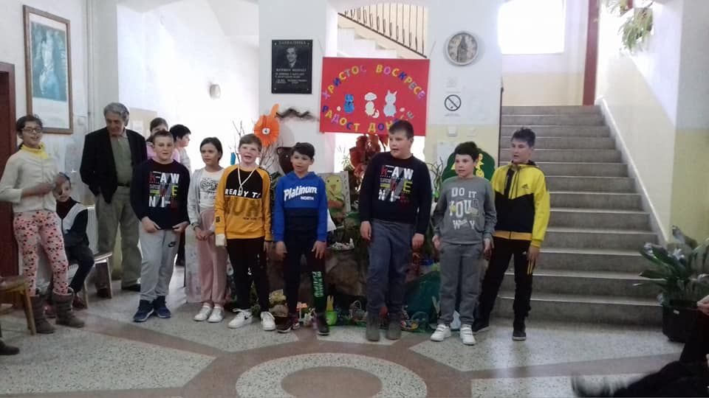
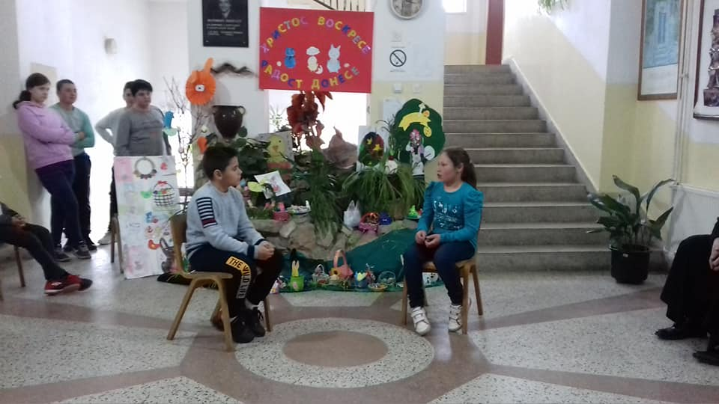
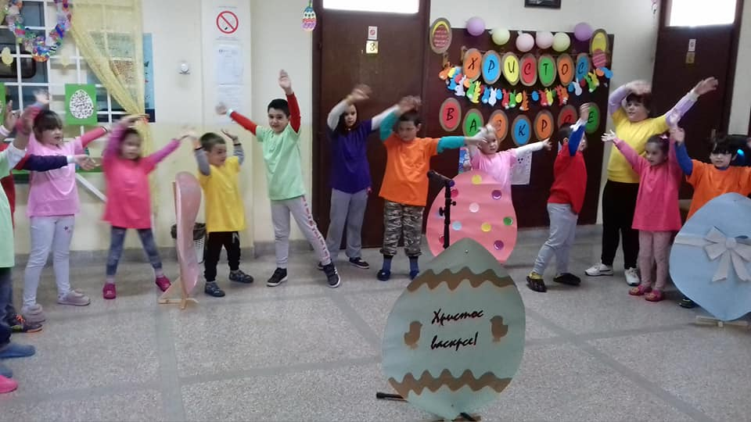
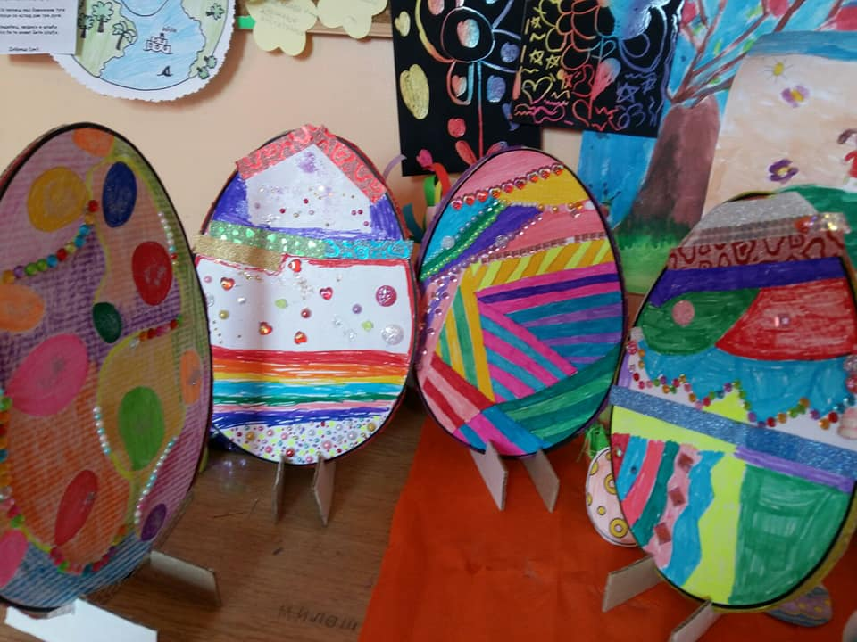
Међународни дан планете земље обележен је у априлу. Ученици су још једном указали на значај очувања наше планете . Израђен је пано ,који све нас подсећа да морамо да сачувамо нашу планету за будуће генерације.
